JVM史上最全实践优化没有之一
Java架构学习交流 2019-07-05 13:36:45

1.jvm的运行参数
在jvm中有很多的参数可以进行设置，这样可以让jvm在各种环境中都能够高效的运行。绝大部分的参数保持默认即可。
1.1 三种参数类型
jvm的参数类型分为三类，分别是 ：
标准参数 ：
-help
-version
-X参数（非标准参数）
-Xint
-Xcomp
-XX参数（使用率较高）
-XX:newSize
-XX:+UseSerialGC
1.1.1 -server与-clinet参数
可以通过-server或-client设置jvm的运行参数。
（1）它们的区别是Server VM的初始堆空间会大一些，默认使用的是并行垃圾回收器，启动慢运行快。
（2）Client VM相对来讲会保守一些，初始堆空间会小一些，使用串行的垃圾回收器，它的目标是为了让JVM的启动速度更快，但运行速度会比Server VM模式慢些。
（3）JVM在启动的时候会根据硬件和操作系统自动选择使用Server还是Client类型的JVM。
（4）32位操作系统
1）如果是Windows系统，不论硬件配置如何，都默认使用Client类型的JVM。
2）如果是其他操作系统上，机器配置有2GB以上的内存同时有2个以上CPU的话默认使用server模式，否则使用client模式。
（5）64位操作系统
1）只有server类型，不支持client类型。
2.1 -X参数
jvm的-X参数是非标准参数，在不同版本的jvm中，参数可能会有所不同，可以通过java -X查看非标准参数。
-Xmixed：混合模式执行（默认）
-Xint：仅解释模式执行
-Xbootclasspath：（用；分隔的目录和zip/jar文件）设置搜索路径以引导类和资源
-Xbootcalsspath/a：（用；分隔的目录和zip/jar文件） 附加在引导类路径末尾
-Xbootcalsspath/p：（用；分隔的目录和zip/jar文件）置于引导类路径之前
-Xdiag ：显示附加诊断消息
-Xnoclassgc ：禁用类垃圾收集
-Xincgc : 启用增量垃圾收集
-Xloggc：<file> : 将GC状态记录在文件中（带时间戳）
-Xbatch ：禁用后台编译
-Xms<size> : 设置初始java堆大小
-Xmx<size> : 设置最大java堆大小
-Xss<size> : 设置java线程堆栈大小
-Xprof : 输出cpu配置文件数据
-Xfuture : 启用最严格的检查，预期将来的默认值
-Xrs : 减少java/VM 对操作系统信号的使用（请参阅文档）
-Xcheck:jni : 对JNI函数执行其他检查
-Xshare:off : 不尝试使用共享类数据
-Xshare:auto : 在可能的情况下使用共享类数据（默认）
-Xshare:on : 要求使用共享类数据，否则将失败
-XshowSettings:all : 显示所有设置并继续
-XshowSettings:vm : 显示所有与vm相关的设置并继续
-XshowSettings:properties : 显示所有属性设置并继续
-XshowSetting:locale : 显示所有与区域设置相关的设置并继续
2.1.1 -Xint、-Xcomp、-Xmixed
在解释模式（interpreted mode）下，-Xint标记会强制JVM执行所有的字节码，当然这会降低运行速度，通常低10倍或更多。
（编译比较快，运行比较慢）
-Xcomp参数与它（-Xint）正好相反，JVM在第一次使用时会把所有的字节码编译成本地代码，从而带来最大程度的优化。
然而，很多应用在使用-Xcomp也会有一些性能损失，当然这比使用-Xint损失的少，原因是-Xcomp没有让JVM启用JIT编译器的全部功能。
JIT编译器可以对是否需要编译做判断，如果所有代码都进行编译的话，对于一些只执行一次的代码就没有意义了。
(
-Xmixed是混合模式，将解释模式与编译模式进行混合使用，由jvm自己决定，这是jvm默认的模式，也是推荐使用的模式。
3.1 -XX参数
-xx参数也是非标准参数，主要用于jvm的调优和debug操作。
-xx参数的使用有2种方式，一种是boolean类型，一种是非boolean类型：
boolean类型
格式 ：-xx:[+-]<name> 表示启用或禁用<name>属性
如 ：-xx:+DisableExplicitGC 表示禁用手动调用gc操作，也就是说调用System.gc()无效
非boolean类型
格式 ：-xx:<name>=<value> 表示<name>属性的值为<value>
如 ：-xx:NewRatio=1 表示新生代和老年代的比值
4.1 -Xms与-Xmx参数
-Xms与-Xmx分别是设置jvm的堆内存的初始大小和最大大小。
-Xmx2048m : 等价于-XX:MaxHeapSize，设置JVM最大堆内存为2048M。
-Xms512m ：等价于-XX:InitialHeapSize，设置JVM初始堆内存为512M。
适当的调整jvm的内存大小，可以充分利用服务器资源，让程序跑的更快。
5.1 查看jvm的运行参数
有时候我们需要查看jvm的运行参数，这个需求可能会存在2中情况：
第一，运行java命令时打印出运行参数；
第二，查看正在运行的java进程的参数；
5.1.1 运行java命令时打印参数
运行java命令时打印参数，需要添加-XX:+PrintFlagsFinal参数即可。 其中参数有boolean类型和数字类型，值的操作符是=或:=,分别
代表默认值和被修改的值。
查看所有的参数，用法 ：jinfo -flags <进程id>
通过jps 或者 jps -l 查看java进程
查看某一参数的值，用法 ：jinfo -flag <参数名> <进程id>
6.1 jdk1.7的堆内存模型
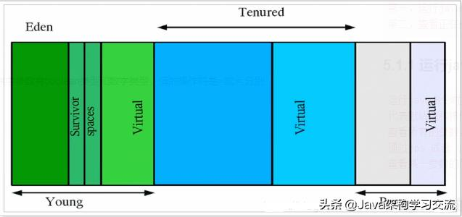
Young年轻区（代）
Young区被划分为三部分，Eden区和两个大小严格相同的Survivor区，其中，Survivor区间中，某一时刻只有其中一个是被
使用的，另外一个留做垃圾收集时复制对象用，在Eden区间变满的时候，GC就会将存活的对象移到空闲的Survivor区间中
，根据JVM的策略，在经过几次垃圾收集后，任然存活于Survivor的对象将被移动到Tenured区间。
Tenured年老区
Tenured区主要保存生命周期长的对象，一般是一些老的对象，当一些对象在Young复制转移一定的次数以后， 对象就会被
转移到Tenured区，一般如果系统中用了application级别的缓存，缓存中的对象往往会被转移到这一区间。
Perm 永久区
Perm代主要保存class，method，filed对象，这部分的空间一般不会溢出，除非一次性加载了很多的类，不过在涉及到热部
署的应用服务器的时候，有时候会遇到java.lang.OutOfMemoryError : PermGen space的错误，造成这个错误的很大原因就
有可能是每次都重新部署，但是重新部署后，类的class没有被卸载掉，这样就造成了大量的class对象保存在了perm中，这
种情况下，一般重新启动应用服务器可以解决问题。
Virtual区
最大内存和初始内存的差值，就是Virtual区。
6.2 jdk1.8的堆内存模型
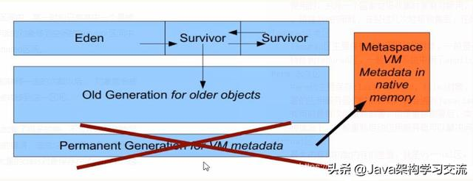
由上图可以看出，jdk1.8的内存模型是由2部分组成，年轻代 + 年老代。
年轻代：Eden + 2 * Survivor
年老代：OldGen
在jdk1.8中变化最大的Perm区，用Metaspace（元数据空间）进行了替换。
需要特别说明的是 ：Metaspace所占用的内存空间不是在虚拟机内部，而是在本地内存空间中，这也是与1.7的永久代最大的区别所在。
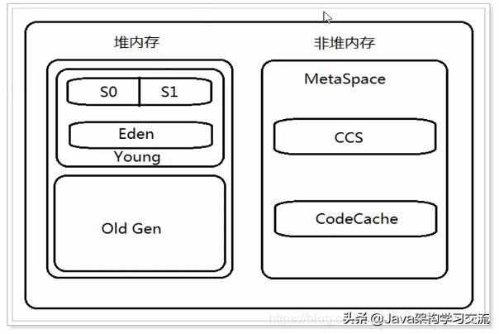
6.3 为什么要废弃1.7中的永久区？
移除永久代是为融合HotSpot JVM与JRockit VM而做出的努力，因为JRockit没有永久代，不需要配置永久代。
现实使用中，由于永久代内存经常不够用或发生内存泄漏，爆出异常java.lang.OutOfMemoryError : PermGen.
基于此，将永久区废弃，而改元空间，改为了使用本地内存空间。
6.4 通过jstat命令进行查看堆内存使用情况
jstat命令可以查看堆内存各部分的使用量，以及加载类的数量。命令的格式如下 ：
jstat[-命令选项][vmid][间隔时间/毫秒][查询次数]
6.4.1 查看class加载统计
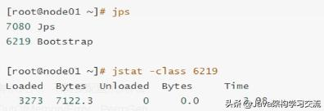
说明 ：
Loaded : 加载class的数量
Bytes : 所占用空间大小
Unloaded : 未加载数量
Bytes : 未加载占用空间
Time : 时间
6.4.2 查看编译统计
jstat -compiler
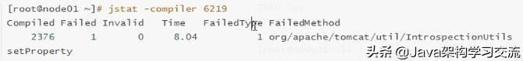
说明 ：
Compiled : 编译数量
Failed : 失败数量
Invalid : 不可用数量
Time : 时间
FailedType : 失败类型
FailedMethod : 失败的方法
6.4.3 垃圾回收统计
jstat -gc
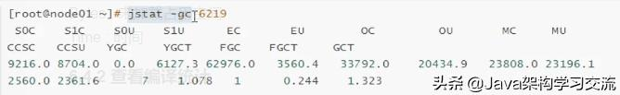
也可以指定打印的间隔和次数，每1秒中打印一次，共打印5次
jstat -gc 1000 5
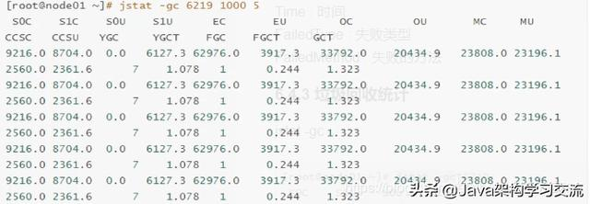
说明 ：
S0C : 第一个Survivor区的大小（KB）
S1C : 第二个Survivor区的大小（KB）
S0U : 第一个Survivor区的使用大小（KB）
S1U : 第二个Survivor区的使用大小（KB）
EC : Eden区的大小（KB）
EU : Eden区的使用大小（KB）
OC ： Old区大小（KB）
OU ： Old使用大小（KB）
MC ：方法区大小（KB）
MU ：方法区使用大小（KB）
CCSC ：压缩类空间使用大小（KB）
CCSU ：压缩类空间使用大小（KB）
YGC ：年轻代垃圾回收次数
YGCT ：年轻代垃圾回收消耗时间
FGC ：老年代垃圾回收次数
FGCT : 老年代垃圾回收消耗时间
GCT ：垃圾回收消耗总时间
7.1 查询内存使用情况
前面通过jstat可以对jvm堆的内存进行统计分析，而jmap可以获取到更加详细的内容，如 ：内存使用情况的汇总、对内存溢出的定位与分析。
查看内存使用情况 ：
jmap -heap <vmid>
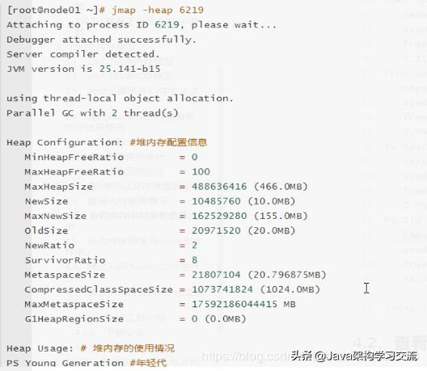

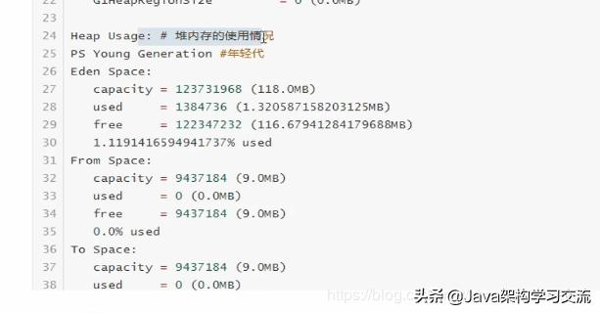

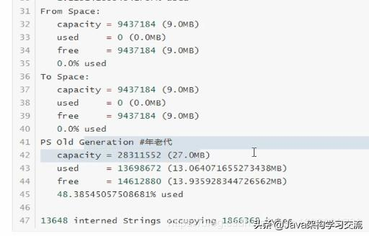
7.2 查看内存中对象数量及大小
查看所有对象，包括活跃以及非活跃的
jmap -histo <pid> | more
查看活跃对象
jmap -histo:live <pid> | more
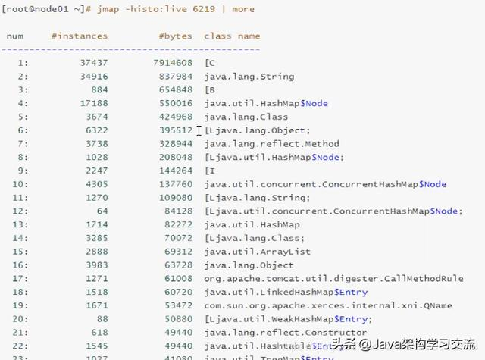
对象说明 ：
B : byte
C : char
D : double
F : float
I : int
J : long
Z : boolean
[ : 数组，如[I表示int[]
[L+类名 ：其他对象
7.3 将内存使用情况dump到文件中
有些时候我们需要将jvm当前内存中的情况dump到文件中，然后对它进行分析，jmap也是支持dump到文件中的。
用法 ：
jmap -dump:format=b,file=dumpFileName <pid>
其中b是代表二进制
示例 ：
jmap -dump:format=b,file=/tmp/dump.dat 6219
7.4 通过jhat对dump文件进行分析
用法 ：
jhat -port <port> <file>
例如 ：
jhat -port 9999 /test/dump.dat
这个时候就可以打开浏览器访问 ：127.0.0.2:9999
-Xms8m -Xmx8m -XX:+HeapDumpOnOutOfMemoryError : 设置初始堆大小和当发生内存溢出时，给内存一个快照并导出一个dump文件
用MAT进行文件分析
8 jstack的使用
有些时候我们需要查看下jvm中的线程执行情况，比如，发现服务器的CPU的负载突然增高了、出现了死锁、死循环等，我们
如何分析呢？
由于程序是正常运行的，没有任何的输出，从日志方面也看不出什么问题，所以就需要看下jvm的内部线程的执行情况，然后
再进行分析查找出原因。
这个时候，就需要借助于jstack命令了，jstack的作用是将正在运行的jvm的线程情况进行快照，并且打印出来 ：
用法 ：jstack <pid>
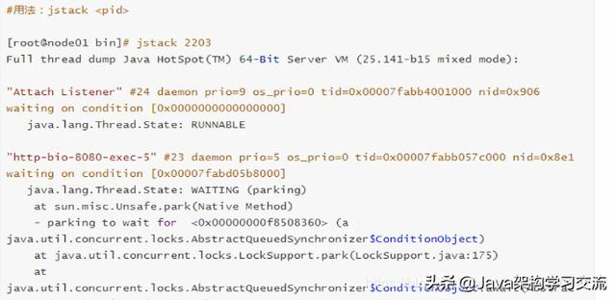

8.1 线程的状态

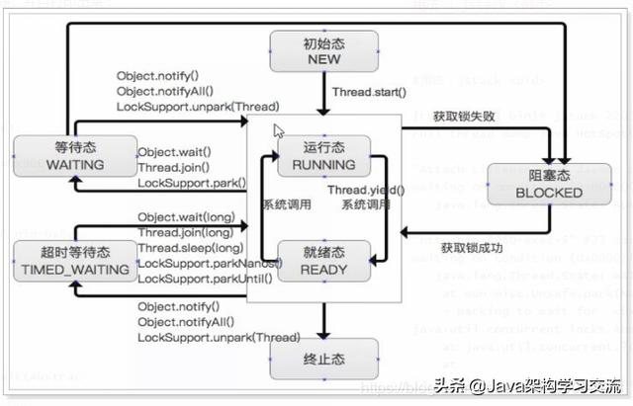

在java中线程的状态一共被分成6种 ：
初始态（NEW）
创建一个Thread对象，但还未调用start()启动线程时，线程处于初始态。
运行态（RUNNABLE），在java中，运行态包括就绪态和运行态。
就绪态
该状态下的线程已经获得执行所需的所有资源，只要CPU分配执行权就能运行。
所有就绪态的线程存放在就绪队列中。
运行态
获得CPU执行权，正在执行的线程。
由于一个CPU同一时刻只能执行一条线程，因此每个CPU每个时刻只有一条运行态的线程。
阻塞态（BLOCKED）
当一条正在执行的线程请求某一资源失败时，就会进入阻塞态。
而在java中，阻塞态专指请求锁失败时进入的状态。
由一个阻塞队列存放所有阻塞态的线程。
处于阻塞态的线程会不断请求资源，一旦请求成功，就会进入就绪队列，等待执行。
等待态（WAITING）
当前线程中调用wait、join、park函数时，当前线程就会进入等待态。
也有一个等待队列存放所有等待态的线程。
线程处于等待态表示它需要等待其他线程的指示才能继续运行。
进入等待态的线程会释放CPU执行权，并释放资源（如 ：锁）。
超时等待态（TIMED_WAITING）
当运行中的线程调用sleep(time)、wait、join、parkNanos、parkUntil时，就会进入该状态；
它和等待态一样，并不是因为请求不到资源，而是主动进入，并且进入后需要其他线程唤醒；
进入该状态后释放CPU执行权和占有的资源。
与等待态的区别：到了超时时间后自动进入阻塞队列，开始竞争锁。
终止态（TERMINATED）
线程执行结束后的状态。
8.2 分析死锁
在运行的程序中，通过命令窗口查看当前正在执行的线程id
jps
同通过jstack进行分析 ：
jstack <vmid>

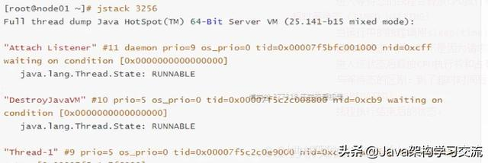

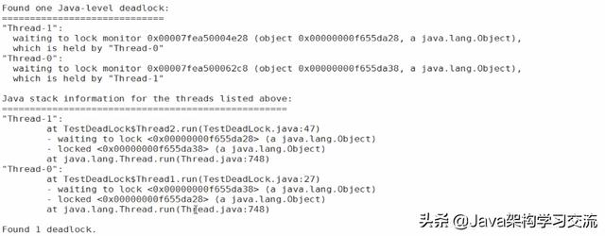

在输出的信息中，已经看到，发现了1个死锁，关键看这个 ：

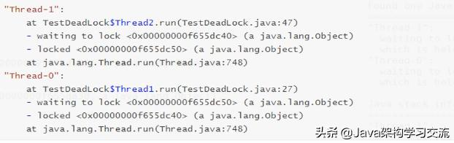

可以清晰的看到 ：
Thread2 获取了<0x00000000f655dc50>的锁，等待获取<0x00000000f655dc40>这个锁
Thread1 获取了<0x00000000f655dc40>的锁，等待获取<0x00000000f655dc50>这个锁
由此可见，发生了死锁。
可以使用VisualVM工具进行JVM问题的排查
8.3 监控远程的jvm
VisualJVM不仅是可以监控本地jvm进程，还可以监控远程的jvm进程，需要借助于JMX技术实现。
8.3.1 什么是JMX？
JMX（Java Management Extensions，即Java管理扩展）是一个为应用程序、设备、系统等植入管理功能的框架，JMX可以跨越一系列操作
平台、系统体系结构和网络传输协议，灵活的开发无缝集成的系统、网络和服务管理应用。
8.3.2 监控远程的tomcat
想要监控远程的tomcat，就需要在远程的tomcat进行对JMX配置，方法如下 ：
#在tomcat的bin目录下，修改catalina.sh，添加如下的参数
JAVA_OPTS="
-Dcom.sun.management.jmxremote
-Dcom.sun.management.jmxremote.port=9999
-Dcom.sun.management.jmxremote.authenticate=false
-Dcom.sun.management.jmremote.ssl=false"
这几个参数的意思是 ：
#-Dcom.sun.management.jmxremote : 允许使用JMX远程管理
#-Dcom.sun.management.jmxremote.port=9999 : JMX远程连接端口
#-Dcom.sun.management.jmxremote.authenticate=false : 不进行身份认证，任何用户都可以连接
#-Dcom.sun.management.jmremote.ssl=false : 不使用ssl
设置好以后保存，并重启tomcat
./startup.sh && tail -f ../logs/catalina.out : 重启tomcat并显示启动日志
通过VisualVM进行远程连接。
SpringBoot项目是内嵌的tomcat配置方式查看http://www.360doc.com/content/17/1018/20/16915_696185383.shtml

